# Tema 6. Tajos de urbanización.

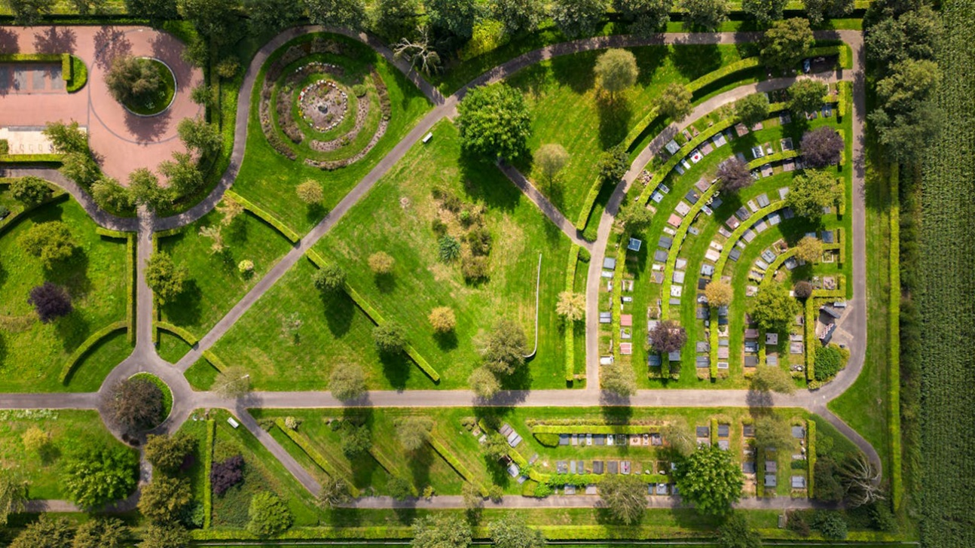

# 1. Introducción.

Tal y como se ha mencionado en capítulos anteriores, la mejor manera de realizar un correcto plan de prevención es la de desglosar cada uno de los trabajos a realizar dentro de cada fase de la construcción.

Las obras de urbanización son de las más importantes en el mundo de la construcción, ya que habilitan zonas para que se pueda asentar en ellas los edificios y así acoger a la población.

A continuación, se estudiarán todas las fases y trabajos desarrollados en cada uno de los tajos de obras de urbanización. Estudiando los riesgos específicos de cada puesto de trabajo.

# 2. Descripción de trabajos.

Los trabajos de urbanización, consisten en el conjunto de operaciones de excavación, nivelación, instalación del alumbrado, instalación de tuberías y alcantarillado de las zonas donde han de asentarse las calles.

Los principales puestos de trabajo que se pueden distinguir en los tajos de urbanización son:

**• Conductor de retroexcavadora:** será el encargado de abrir trincheras destinadas a tuberías, cables, drenajes, etc. Otra función muy frecuente es la excavación de rampas en solares cuando la excavación de los mismos se ha realizado con pala cargadora.

**• Conductor de camión:** se encargan de trasladar y descargar el material necesario en la jornada laboral. Para realizar las cargas cuenta con el apoyo de una máquina retroexcavadora. La tarea se desarrolla en solitario.

**• Operario de señalización:** tiene por objeto informar al usuario de la presencia de las obras. Ordenar la circulación en la zona afectada, modificando su comportamiento y adaptándolo a la situación no habitual representada por las obras.

**• Personal de alquitranado:** son los encargados de manejar toda la maquinaria necesaria para realizar el asfaltado de las calles.

**• Instalador de tuberías:** es el encargado de realizar las uniones asentamientos y distribución de las tuberías de la red, para el abastecimiento de agua de las viviendas. También se encargan de la instalación del alcantarillado y de las redes de saneamiento.

**• Electricista:** es el encargado de realizar las instalaciones de electricidad necesarias para semáforos, iluminaciones de la vía, derivaciones para las viviendas, etc.

**• Jardinero:** es el encargado de realizar todas las labores de paisajismo en la zona, así como de llevar el mantenimiento de todas las plantas que se siembren en las calles o jardines.

**• Albañil:** será el encargado de colocar el acerado, y de realizar cualquiera de las funciones que se describieron en la unidad anterior, para el personal de esta categoría.

**Recuerde:** El conductor de retroexcavadora, será el encargado de abrir trincheras destinadas a tuberías, cables, drenajes, etc.

# 3. Medios auxiliares y maquinaria empleada.

La maquinaria que se usará será principalmente la que se describe a continuación.

• **Retroexcavadoras:** la retroexcavadora es una de las máquinas más versátiles en las áreas de construcción y de obras viales, en lo se refiere a movimientos de tierra y traslado de materiales. Con ella se realizan zanjas y todo tipo de socavones en el terreno, es la máquina empleada en el llenado de camiones.

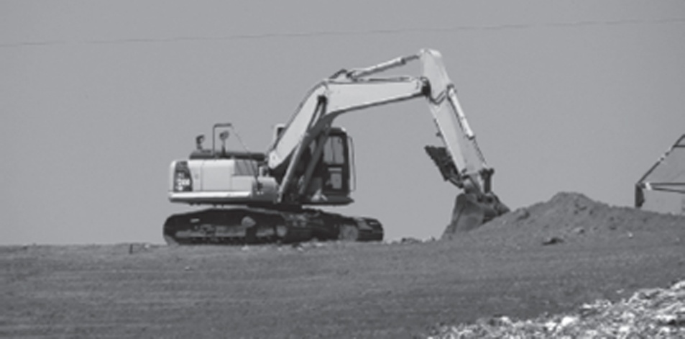

*Retroexcavadora.*

**• Pala cargadora:** son palas montadas sobre tractor y aptas para diversos trabajos, pero especialmente para movimientos de tierras. Se denomina pala cargadora, cargadora de pala frontal, pala cargadora frontal o simplemente cargador, a la pala mecánica compuesta de un tractor sobre orugas o neumáticos equipado de una cuchara cuyo movimiento de elevación se logra mediante dos brazos laterales articulados.

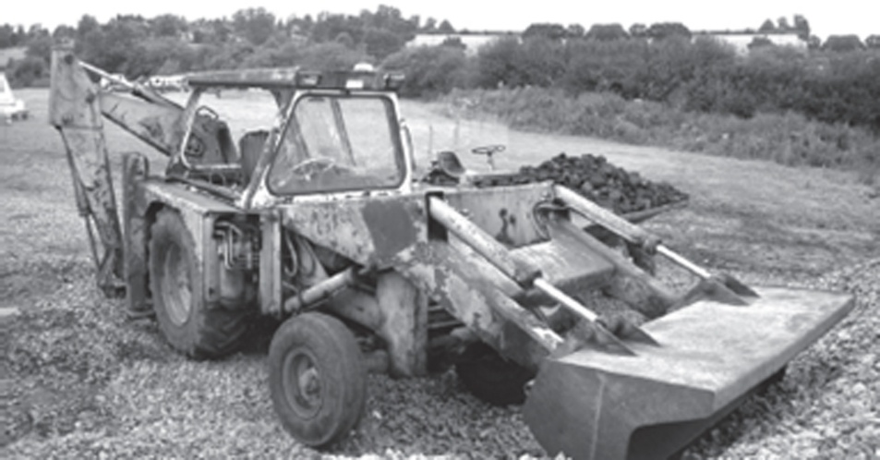

*Pala Cargadora.*

**• Camiones:** son los encargados de transportar el material sobrante o el necesario de *las obras.*

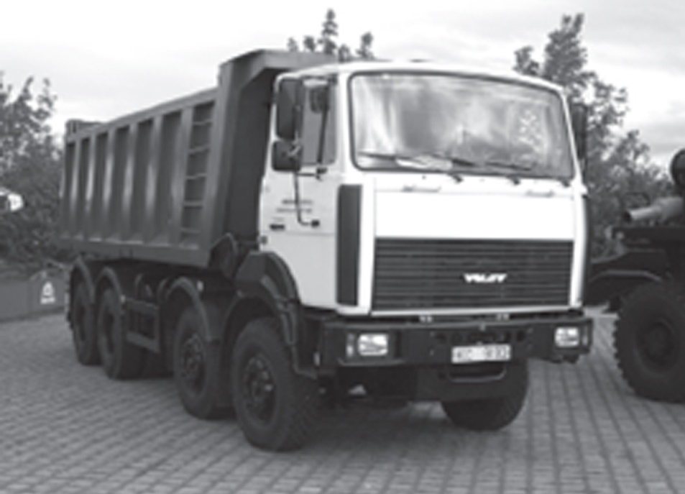

*Los camiones son los encargados de transportar los materiales.*

**• Camiones de distribución del asfalto:** disponen de tanques protegidos para mantener la temperatura del material y están equipados con calentadores para lograr la temperatura de aplicación adecuada. El ángulo de aspersión de los agujeros debe establecerse adecuadamente, generalmente entre 15° y 30° desde el eje horizontal de la barra de aspersión, de modo que los flujos individuales no interfieran entre sí o se mezclen.

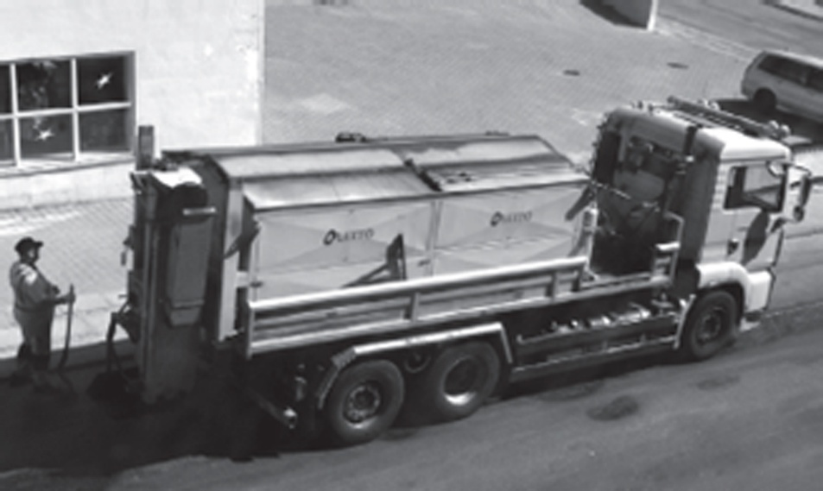

*Camiones de distribución de asfalto.*

**• Pavimentadoras de asfalto:** consiste en un tractor, sobre orugas o ruedas, y una barra o regla. La unidad de potencia del tractor tiene una tolva de recepción en la parte delantera y un sistema de fajas para mover la mezcla a través de un túnel por debajo de la planta de potencia hacia atrás de la unidad de tracción.

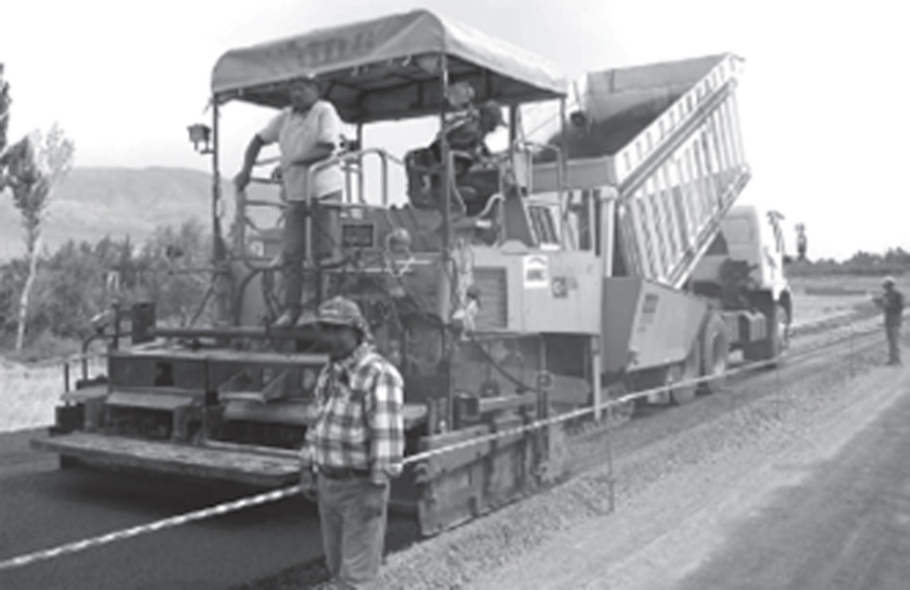

*Pavimentadora de asfalto.*

**• Maquinaria de compactación:** son máquinas de gran peso, dotadas de uno o varios rodillos o ruedas, su función consiste en planificar y dar la compacidad requerida al material sobre el cual se desplaza. Todos los compactadores deberán ser autopropulsados, tener inversores del sentido de la marcha de acción suave y estar dotados de dispositivos para mantenerlos húmedos en caso necesario.

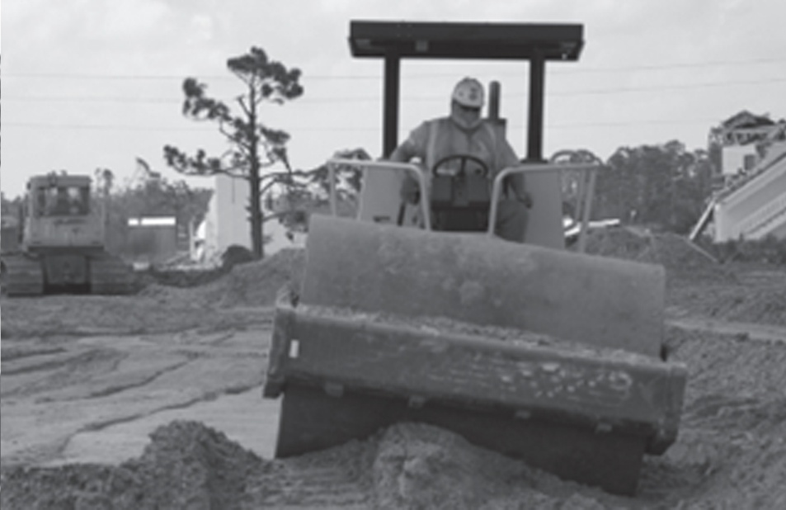

**Nota:** Hay varios métodos de compactación: por peso, por amasamiento, por impacto, etc.

# 4. Fases de desarrollo.

Para poder estudiar los tajos de urbanización se dividirán según las fases de desarrollo:

**• Movimiento de tierras:** toda obra de urbanización contempla excavación y transportes de grandes volúmenes de tierras, que son realizados mediante máquinas excavadoras y camiones basculantes.

• **Dimensionado en planta de calzadas y franjas de aparcamiento:** el diseño de cualquier urbanización es determinado radicalmente por la sección de sus calles. De los anchos de calzada, franjas de aparcamiento y aceras dependen las superficies pavimentadas y de los gruesos de capas interiores del firme dependen los volúmenes de áridos y hormigones aportados.

• **Itinerarios peatonales:** el diseño de los itinerarios peatonales vendrá regulado por la ley de cada municipio, los requisitos para que un itinerario peatonal sea considerado accesible deben respetarse a la perfección.

**• Solado de las aceras:** consiste en colocar losas o cualquier tipo de elemento que cumpla el fin de mantener firme el lugar por donde pasarán los viandantes. El tipo de elemento a colocar para realizar el solado dependerá de cada zona.

**• Pavimentación de la calzada:** en esta fase se asfalta la vía por la que circularán los vehículos.

**• Redes de abastecimiento de agua:** es la red que se encarga de distribuir el agua potable a todas las viviendas de la zona. También se consideran redes de abastecimiento de agua las que llevan el agua de los riegos a parques y jardines.

**• Redes de saneamiento:** es la red encargada de retirar las aguas fecales de las viviendas, así como las aguas pluviales de la zona.

**• Red de alumbrado público:** es la red encargada de las instalaciones eléctricas e la vía. Se encarga de alimentar la iluminación, semáforos y señalización de la vía.

**• Red de baja y media tensión y transformadores:** es la que se encarga de transportar la electricidad de media y baja tensión. Se debe realizar un blindaje de las canalizaciones eléctricas con riesgo de emitir radiaciones ionizantes nocivas para la salud. Colocar los transformadores en zonas “neutras” alejadas de las viviendas, con el fin de disminuir el impacto visual y atenuar la “contaminación electromagnética”.

**• Jardinería:** en esta fase se colocarán todas las plantas de la zona, es decir, en los parques o en las calles. Esta es una fase en continuo desarrollo, ya que siempre se debe cuidar la estética de la zona.

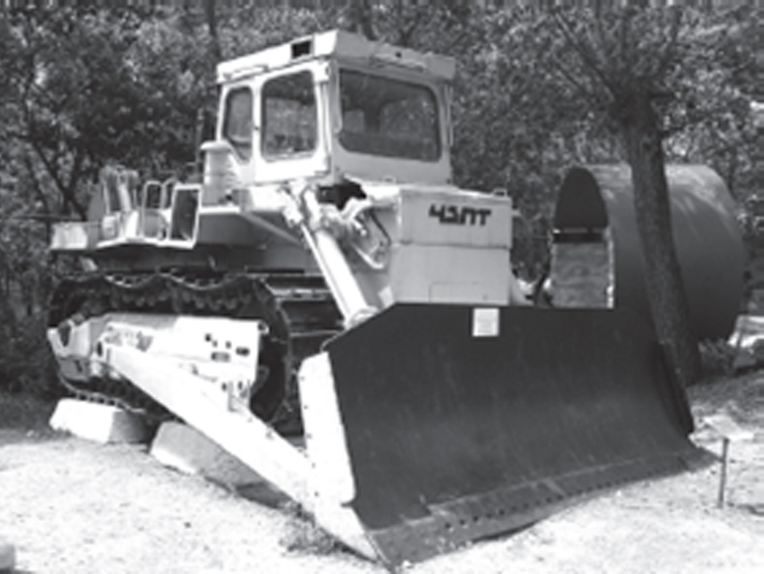

*Maquinaria de nivelado.*

**Sabía que...** Las instalaciones de alumbrado público se suelen dividir en redes subterráneas, redes aéreas y redes sobre fachada.

**Aplicación práctica.**

*Un empresario necesita realizar una serie de trabajos en una calle de Sevilla. Estos son: asfaltado, iluminación, paisajismo y acerado.*

*Como no cuenta en su empresa con trabajadores que puedan realizar estos trabajos, ¿qué tipo de trabajadores debe contratar?*

**Solución.**

*Debe contratar:*

*- Personal de alquitranado para asfaltar la calle.*

*- Electricista para la iluminación.*

*- Jardinero para el paisajismo.*

*- Albañil para el acerado.*

# 5. Tajos previos, posteriores y simultáneos.

A continuación, se separarán los diferentes tipos de tajos en la urbanización según el orden cronológico en el que se desarrollen:

- Tajos previos:

- Movimientos de tierras.

- Redes de abastecimiento de agua.

- Redes de saneamiento.

- Redes de alumbrado público.

- Redes de baja y media tensión y transformadores.

- Tajos posteriores:

- Solado de las aceras.

- Pavimentación de la calzada.

- Jardinería.

**Tajos simultaneos:**

1. Trabajando de forma simultánea se pueden encontrar en primer lugar:

- Redes de abastecimiento de agua.

- Redes de saneamiento.

- Red de alumbrado público.

- Red de baja y media tensión y transformadores.

2. En segundo lugar, se pueden encontrar:

- Solado de las aceras.

- Pavimentación de la calzada.

# 6. Riesgos característicos y medidas de prevención y protección.

A continuación, se estudiarán los riesgos característicos en obras de urbanización, pero para ello se separarán los tajos de la siguiente manera:

## 6.1. Explanaciones.

Los **riesgos** más comunes son:

- Caídas de personas a distinto nivel.

- Caídas de personas al mismo nivel.

- Polvo.

- Proyección de partículas a los ojos.

- Caída de objetos o materiales.

- Vibraciones.

- Ruido.

- Atrapamientos y cortes por máquinas y herramientas.

- Interferencias con conducciones.

- Deslizamiento de tierras y/o rocas.

- Desprendimientos de tierras y/o rocas, por el manejo de la maquinaria.

**Medidas preventivas** y de protección:

- La zona de trabajo se aislará mediante barreras y cinta de balizamiento.

- Está absolutamente prohibido la permanencia de personas dentro del radio de acción de las máquinas trabajando.

- Se usarán gafas protectoras de ojos en todas aquellas situaciones en las que es posible la proyección de partículas a los ojos.

- En cuanto se realicen trabajos que impliquen producción de polvo y la exposición del trabajador al mismo, este usará una mascarilla antipolvo, adecuada para cada tipo de caso.

- Antes de empezar los trabajos se hará señalizado el tajo y obstáculos enterrados teniendo presente las zonas que pudieran verse afectadas por la posible caída de materiales.

- Los camiones cuando circulen por vías abiertas al tráfico dispondrán de trampillas y/o lonas para evitar la pérdida de carga durante el transporte.

- Se emplearán cinturones antivibratorios cuando los trabajos a ejecutar así lo requieran.

- Se usará protección auditiva si el nivel sonoro sobrepasa el nivel permitido (80 dB de nivel diario equivalente o 140 dB de nivel de pico), o en aquellos casos en los que el trabajador solicite su uso, independientemente del nivel de ruido alcanzado.

- El trabajador que maneje la maquinaria lo hará con precaución teniendo en cuenta la situación del resto de trabajadores.

- Antes del inicio de los trabajos se inspeccionará el tajo con el fin de detectar posibles grietas o movimientos del terreno.

- El frente de excavación realizado mecánicamente, no sobrepasará en más de un metro la altura máxima de ataque del brazo de la máquina.

**Recuerde:** Está absolutamente prohibido la permanencia de personas dentro del radio de acción de las máquinas trabajando.

## 6.2. Firmes.

Los **riesgos** más comunes son:

- Atropellos por maquinaria y vehículos.

- Atrapamientos por maquinaria y vehículos.

- Choques entre vehículos y maquinaria.

- Caída de personas desde las máquinas.

- Caída de personas por cortes del terreno o taludes.

- Interferencias con líneas eléctricas aéreas de alta y media tensión.

- Quemaduras por utilización de productos bituminosos en caliente.

- Salpicaduras.

- Los derivados de la inhalación de vapores de betún asfáltico.

- Polvo.

- Ruido.

- Accidentes de tráfico.

**Medidas preventivas** y de protección:

- El camión bituminador estará dotado de instrumentos de control y seguridad como son: válvula antivuelco, termómetros calibrados, indicador de nivel, cuadalímetro, control automático de la rampa desde la cabina del camión, indicador de velocidad de desplazamiento y extintor de incendios.

- En el caso de riego manual con manguera, el comienzo del mismo será dirigido por un operario especializado, dando la orden de comienzo únicamente cuando el operario que maneje la manguera esté preparado sujetándola firmemente del asa de la que estará dotada, en evitación de proyecciones de las emulsiones sobre los trabajadores.

- No existirán trabajadores en la zona de riego, tras el camión, salvo en el caso de riego manual, en el que únicamente estará el operario que maneje la manguera.

- El regador cuidará su posición con relación al viento, recibiéndolo siempre que sea posible por la espalda. En general, bajará y mantendrá la boquilla lo más cerca del suelo que sea posible.

- Cuando se cambie el tipo de betún, se explicará al operador, para que la tenga presente, la relación entre la temperatura y la viscosidad.

- El nivel de betún se mantendrá por encima de los tubos de calentamiento.

## 6.3. Áreas peatonales.

Los **riesgos** más habituales son:

- Caídas de operarios al mismo nivel.

- Caídas de operarios a distinto nivel.

- Caídas de materiales transportados.

- Choques o golpes contra objetos.

- Atrapamientos y aplastamientos.

- Lesiones y/o cortes en manos.

- Lesiones y/o cortes en pies.

- Sobreesfuerzos.

- Ruido y contaminación acústica.

- Vibraciones.

- Cuerpos extraños en los ojos.

- Dermatosis por contacto cemento y cal.

- Contactos eléctricos directos.

- Contactos eléctricos indirectos.

**Medidas preventivas** y de protección:

- Pasos o pasarelas.

- Tableros o planchas en huecos horizontales.

- Carcasas o resguardos de protección de partes móviles de máquinas.

- Mantenimiento adecuado de la maquinaria

- Plataformas de descarga de material.

- Evacuación de escombros.

- Limpieza de las zonas de trabajo y de tránsito.

## 6.4. Muros y obras de defensa.

Los **riesgos** más comunes son:

- Desprendimientos por mal apilado de la madera.

- Golpes en las manos durante la clavazón.

- Caída de los encofradores al vacío.

- Vuelcos de los paquetes de madera (tablones, tableros, puntales, correas, soportes,...), durante las maniobras de izado al lugar de empleo.

- Caída de madera al vacío durante las operaciones de desencofrado.

- Caída de personas a distinto nivel.

- Caída de personas al mismo nivel.

- Cortes al utilizar las sierras de mano (o las cepilladuras).

- Cortes al utilizar las mesas de sierra circular.

- Pisadas sobre objetos punzantes.

- Electrocución por anulación de tomas de tierra de maquinaria eléctrica.

- Sobreesfuerzos por posturas inadecuadas.

- Golpes en general por objetos.

- Dermatosis por contactos con el cemento.

**Medidas preventivas** y de protección:

- Se prohíbe la permanencia de operarios en las zonas de batido de cargas durante las operaciones de izado de tablones, sopandas, puntales y ferralla, igualmente, se procederá durante la elevación de cualquier otro elemento necesario para los trabajos.

- El ascenso y descenso del personal a los encofrados se efectuará a través de escaleras de mano reglamentarias.

- Se instalarán barandillas reglamentarias en los frentes de aquellas losas horizontales, para impedir la caída al vacío de las personas.

- Los clavos o puntas existentes en la madera usada, se extraerán o remacharán, según casos.

- Uso obligatorio de casco, de botas de seguridad, de guantes, del cinturón de seguridad (si se está encofrando en altura).

- Queda prohibido encofrar sin antes haber cubierto el riesgo de caída desde altura mediante las redes.

**Importante:** Todos los EPI utilizados deben contar con etiqueta CE y mantenerse en óptimas condiciones.

## 6.5. Puentes y pasarelas.

Los **riesgos** más comunes son:

- Contacto con sustancias caústicas o corrosivas.

- Pisadas sobre objetos.

- Proyección de fragmentos o partículas.

- Atropello por máquina o camión.

- Caídas al mismo nivel.

- Caídas a distinto nivel.

- Golpes por objetos vibratorios.

- Vuelco por proximidad a taludes.

- Contactos con la corriente eléctrica.

- Atrapamientos.

- Sobreesfuerzos.

- Caídas y atrapamientos en las extremidades por caminar sobre la ferralla.

**Medidas preventivas** y de protección:

- Utilizar ropa y calzado adecuado utilizando siempre guantes y gafas protectoras para evitar un posible contacto con partes del cuerpo.

- Evitar colocarse en el radio de acción de la grúa móvil.

- Se emplearán arneses de seguridad, cuando se trabaje en altura.

- Es necesario colocar un pasillo de tableros de madera para evitar caídas desde la ferralla al suelo.

- Utilizar botas con puntera reforzada y plantilla antiperforaciones, mantener el entorno de trabajo libre de salientes de redondos de hierro.

- Emplear gafas de protección durante el vertido de hormigón y su vibrado.

- Es preciso mantener las escaleras y las botas limpias de hormigón y barro para obtener un acceso seguro.

- Manipular las piezas pesadas entre varios operarios, mantener la espalda recta, doblando las rodillas para adoptar posturas correctas.

## 6.6. Redes de servicios urbanos.

Los **riesgos** más comunes son:

- Caídas de personas a distinto nivel (caída al interior de las zanjas).

- Caídas de personas al mismo nivel.

- Erosiones y contusiones por manipulación de tubos.

- Desplome de cortes, taludes o paramentos de las zanjas.

- Golpes por objetos desprendidos (bolos, elementos de las entibaciones, etc.).

- Pisadas sobre materiales.

- Sobreesfuerzos por manejo de tubos.

- Atrapamiento, aplastamiento por tuberías, durante el montaje.

**Medidas preventivas** y de protección:

- Las tuberías se suspenderán de ambos extremos con eslingas, uñas de montaje o con balancines que cumplan con las normas de prevención pertinentes.

- Las tuberías en suspensión se guiarán desde el exterior. Una vez que entren el contacto con la solera, los trabajadores se aproximarán para guiar la conexión.

- La presentación de tramos de tuberías en la coronación de las zanjas se efectuará a no menos de 2m del borde superior, en todo momento permanecerán calzadas para evitar que puedan rodar. Asimismo, los materiales procedentes de la excavación se ubicarán a una distancia no menor a 2 m del borde de la excavación.

- Tras la conexión de los tramos se cerrará la zanja por motivos de seguridad, enrasando la tierra. Se dejarán las cotas necesarias para comprobar la estanqueidad de las conexiones.

- Los bordes de las zanjas con profundidad > 2m, o bien cuando se ejecuten en zona habitadas o con tráfico próximo, permanecerán con vallado de protección.

- Los bordes de las zanjas con profundidad < 2m estarán señalizados a base de cinta de balizamiento o malla plástica.

- Se dispondrán pasarelas cuando sea necesario, para el paso sobre las zanjas.

- Se dispondrá de escaleras manuales para cada equipo de trabajo, que estarán en perfectas condiciones de uso.

- Los trabajadores en el interior de las zanjas deberán mantener una distancia suficiente entre si cuando utilicen herramientas manuales, tales como picos y palas.

**Recuerde:** Las tuberías se suspenderán de ambos extremos con eslingas, uñas de montaje o con balancines que cumplan con las normas de prevención pertinentes.

## 6.7. Drenajes.

En arquitectura e ingeniería el término drenaje se emplea para designar al sistema de tuberías y sumideros utilizados para el desalojo de líquidos.

Para los drenajes se tendrán en cuenta los riesgos y medidas preventivas consideradas en los apartados: muros y obras de defensa, y también las del apartado de redes de servicios urbanos.

## 6.8. Señalización y balizamiento.

**Riesgos** más comunes:

- Caídas de personas a distinto nivel (caída al interior de las zanjas).

- Caídas de personas al mismo nivel.

- Erosiones y contusiones por manipulación de tubos.

- Proyecciones de partículas a los ojos.

- Pisadas sobre materiales.

- Sobreesfuerzos.

- Golpes y cortes en las manos.

**Medidas preventivas** y de protección:

- Es preciso mantener las escaleras y las botas limpias para obtener un acceso seguro.

- Manipular las piezas pesadas entre varios operarios, mantener la espalda recta, doblando las rodillas para adoptar posturas correctas.

- Utilizar ropa y calzado adecuado, usando siempre guantes y gafas protectoras.

# 7. Resumen.

Las principales fases de las obras de urbanización son:

- Movimiento de tierras.

- Solado de las aceras.

- Pavimentación de la calzada.

- Redes de abastecimiento de agua.

- Redes de saneamiento.

- Red de alumbrado público.

- Red de baja y media tensión y transformadores.

- Jardinería.

Los principales riesgos característicos se pueden desglosar estudiando los siguientes pasos:

• **Explanaciones:** se realizan para quitar toda la maleza existente en la parcela a urbanizar.

• **Firmes:** estos se realizan para poder unificar el terreno, consiguiendo que no haya saltos ni escalones.

• **Áreas peatonales:** son necesarias en cualquier zona urbanizada, para poder separar los vehículos de las personas que pasean.

• **Muros y obras de defensa:** se realizan para contener taludes y evitar posibles desprendimientos.

• **Puentes y pasarelas:** se construyen para unir dos elementos del terreno separados por un desnivel.

• **Redes de servicios urbanos:** son los que incluyen el saneamiento, abastecimiento de agua, redes de luz, teléfono, etc.

• **Drenajes:** se realizan para que el terreno no sufra deformaciones debidas a las lluvias.

• **Señalización y balizamiento:** este proceso es el de instalar todo lo referente a iluminación de la calzada, señalización para los vehículos, etc.